
Organización de los Estados Americanos
Organização dos Estados Americanos
Organisation des États américains
Organization of American States

VI REUNIÓN DE AUTORIDADES Y COMITÉ EJECUTIVO
DE LA COMISIÓN INTERAMERICANA DE EDUCACIÓN
27 y 28 de abril de 2006

BOLETÍN INFORMATIVO

1. Sede de la Reunión

Organización de los Estados Americanos, Salón Guerrero, 17th St. and Constitution Ave. NW (OAS/MB), Washington, D.C., 20006, USA

2. Hoteles

La Secretaría Técnica recomienda hacer su reservación en los siguientes hoteles:

STATE PLAZA HOTEL
2117 E Street, N.W.
Washington, D.C.
Tel. (202) 861-8200 – Fax (202) 659-8601
Sencilla: US$ 143 + impuestos (14.5%)

CONCORDIA HOTEL
1250 New Hampshire Avenue, N.W.
Washington, D.C.
Tel. (202) 973-5500 – 202-973-5401
Sencilla: US$ 124

CARLYLE SUITES
1731 New Hampshire Avenue, N.W.
Washington, D.C.
Tel. (202) 234-3200
Sencilla: US$ 179 + impuestos (14.5%)

ONE WASHINGTON CIRCLE
1 Washington Circle, N.W.
(202) 872-1680
Sencilla: US$ 199 + impuestos (14.5%)

3. Restaurantes

Bobby Van’s Steakhouse (comida americana, precio caro). Downtown 809 15th St., NW Washington, DC. 202-589-0060
Gerard’s Place (comida francesa, precio muy caro). Downtown 915 15th St., NW Washington, DC
202-737-4445
Gerard’s Place (comida francesa, precio muy caro). Downtown 915 15th St., NW Washington, DC
202-737-4445
Jaleo (comida española, precio moderado). Downtown 480 Seventh St., NW Washington, DC
202-628-7949
Les Halles (comida francesa, precio moderado). Downtown 1201 Pennsylvania Ave., NW Washington, DC
202-347-6848

Luigino (comida italiana, precio moderado). Downtown 1100 New York Ave., NW Washington, DC

202-371-0595

4. Requisitos de entrada y salida del país

Los requisitos generales de ingreso a los Estados Unidos aparecen en detalle en el sitio Web del Departamento de Estado, de los Estados Unidos: http://travel.state.gov/visa/index.html
Puede también encontrar información específica en la página Web de la Embajada de los Estados Unidos de su país.

5. Inscripción de participantes

Se solicita enviar sus datos de inscripción por correo electrónico o fax a rreyes@oas.org o a dedwards@oas.org ; fax (202) 458- 3476/ 3167. El formulario de registro se encuentra adjunto y también se encuentra publicado en la página web de la OECT (Oficina de Educación, Ciencia y Tecnología): http://www.oest.oas.org

6. Idiomas y documentos de trabajo

Habrá interpretación simultánea en dos idiomas oficiales de la OEA, español e inglés.

7. Clima

En el mes de abril es primavera, el promedio aproximado de la temperatura en la ciudad de Washington D.C. es de 18 C°. .

8. Hora local

La ciudad de Washington D.C. tiene la hora de la costa oriental de los Estados Unidos.

9. Corriente eléctrica

110 voltios

10. Sitios de interés

National Gallery of Art (Galería Nacional de Arte)
National Air and Space Museum (Museo Nacional del Aire y el Espacio)
Museum of the American Indian (Museo del Indio Americano)
National Museum of American History (Museo Nacional de la Historia Americana)
Hirshhorn Museum and Sculpture Garden (Museo Hirshhorn y Jardín de Escultura)
Ford’s Theater (Teatro Ford)
National Cathedral (Catedral Nacional)
Pentagon City Mall (Centro Comercial Pentágono)
Arena Theater (Teatro Arena)
Corcoran Gallery of Art (Galería de Arte Corcoran)

11. Horarios comerciales

De las 9:00 hrs hasta las 17:30 hrs en Washington D.C.
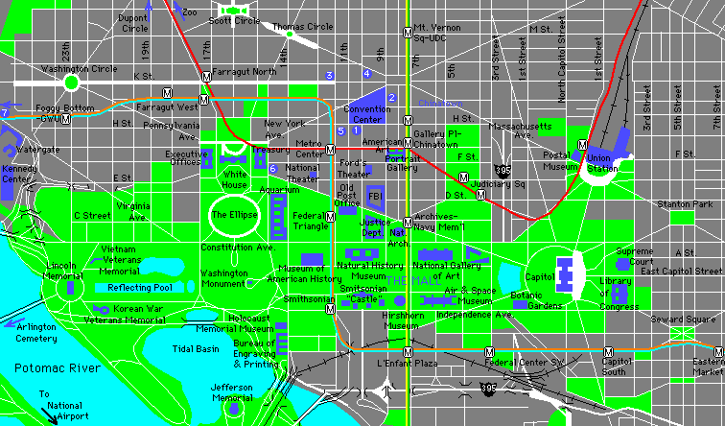
OAS
OAS/GSB

OAS: OAS Main Building: 17th and Constitution Ave. NW
OAS/GSB: OAS General Secretariat Building: 1889 F. st. NW

FORMULARIO DE INSCRIPCIÓN / REGISTRATION FORM

VI MEETING OF AUTHORITIES AND EXECUTIVE COMMITTEE ON EDUCATION (CIE)
VI REUNION DE AUTORIDADES Y COMITÉ EJECUTIVO DE EDUCACIÓN (CIE)

Abril /April 27-28, 2005
Washington DC

PAÍS U ORGANIZACIÓN/
COUNTRY:

NOMBRE / NAME: _____________________________________________________________

CARGO / POSITION: ___________________________________________________________

DIRECCIÓN PERMANENTE/

PERMANENT ADDRESS: _______________________________________________________

TELÉFONO / TELEPHONE:__________________________FAX:________________________

EMAIL:________________________________________________________________________

DIRECCIÓN LOCAL / LOCAL ADDRESS:___________________________________________

TELÉFONO /TELEPHONE:________________________________________________________

EN CASO DE EMERGENCIA, AVISAR /

IN CASE OF EMERGENCY, NOTIFY:_______________________________________________

NB. Los precios de las habitaciones son aproximados y pueden variar.

